鲖城镇庞营社区全面建成小康社会大事记
- 脱贫攻坚取得新成效
庞营社区位于鲖城镇东南方11公里，辖6个自然村，耕地面积3808亩，庞营社区现有农业人口1453户6030人，辖自然村6个；全村共有建档立卡扶贫对象贫困户185户477人。14-19年脱贫贫困户178户459人，（2014年27户80人、2015年22户72人、2016年26户82人、2017年脱26户55人、2018年38户76人、2019年39户94人），2020年脱贫7户18人.截止目前庞营社区以实现全部脱贫，贫困发生率0.3%。

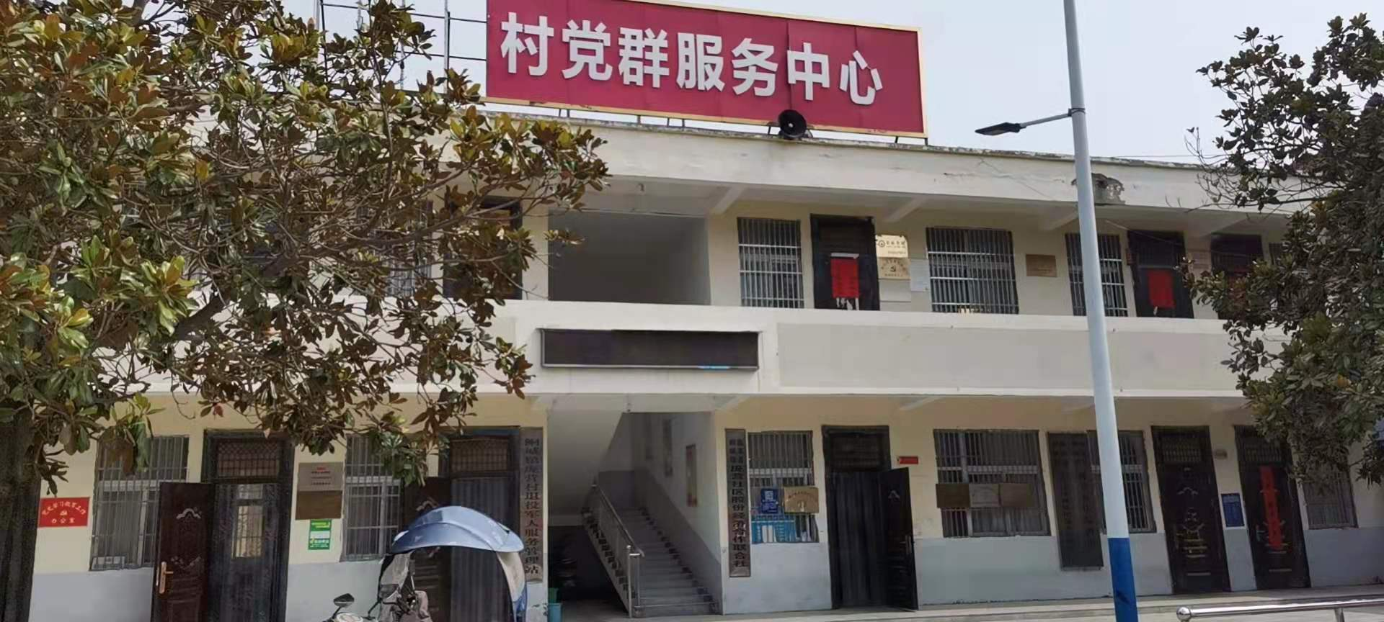
二、基础设施建设持续完善

1.2019年新建文化广场1处（谷桥口自然村）。
2.2021年庞营社区中心村新建小游园一处，并设有配套健身器材、棋牌座凳、长廊和凉亭等，方便村民娱乐健身。沟边及空地处种植了花草树木，既给村民带来了利益，也提高了资源有效利用。
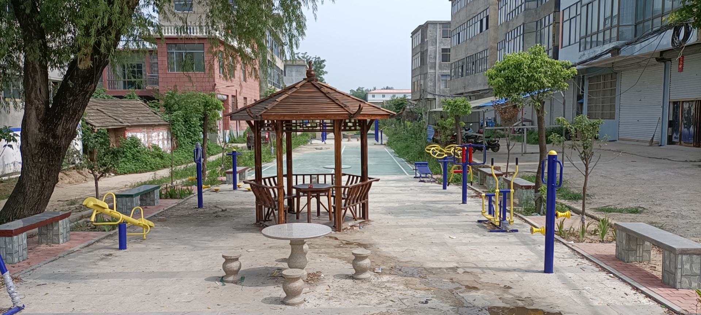
3.2019年村内6个自然村主干道均安装了路灯；
4.2018年新建公厕2座，2019年新建2座；
5.2019年沟塘清淤3个，环境整治验收取得新进展；
6.2019年6个自然村均实行广播、监控全覆盖；
7.2016年实施自来水安装，群众家家户户用上了安全的自来水；
8.网络光纤全覆盖，网上消费成为新业态。
三、民生建设取得新突破
庞营社区新农村合作医疗保险完成全覆盖，让庞营社区的人民群众做到看病有保障，积极宣传银龄安康保险，参保人员增加，减少了意外伤害家庭开支；2018年开始至今，庞营社区农户基本每户完成了户厕改造；户户通，村村通道路工程全面实现；环境治理工作整村推进，通过宣传动员，群众环境保护意识提升，农民的生活环境发生了巨大变化，庞营社区的各项工作均在有序开展。182户贫困户全部脱贫。路更宽了，路灯也亮起来了，巷道村村硬化了，高标准农田建起来了，文化广场灯火通明，农民晚上也开始向城里一样跳起广场舞了，水更清了，景更美了，群众获得感和幸福感显著增强了。

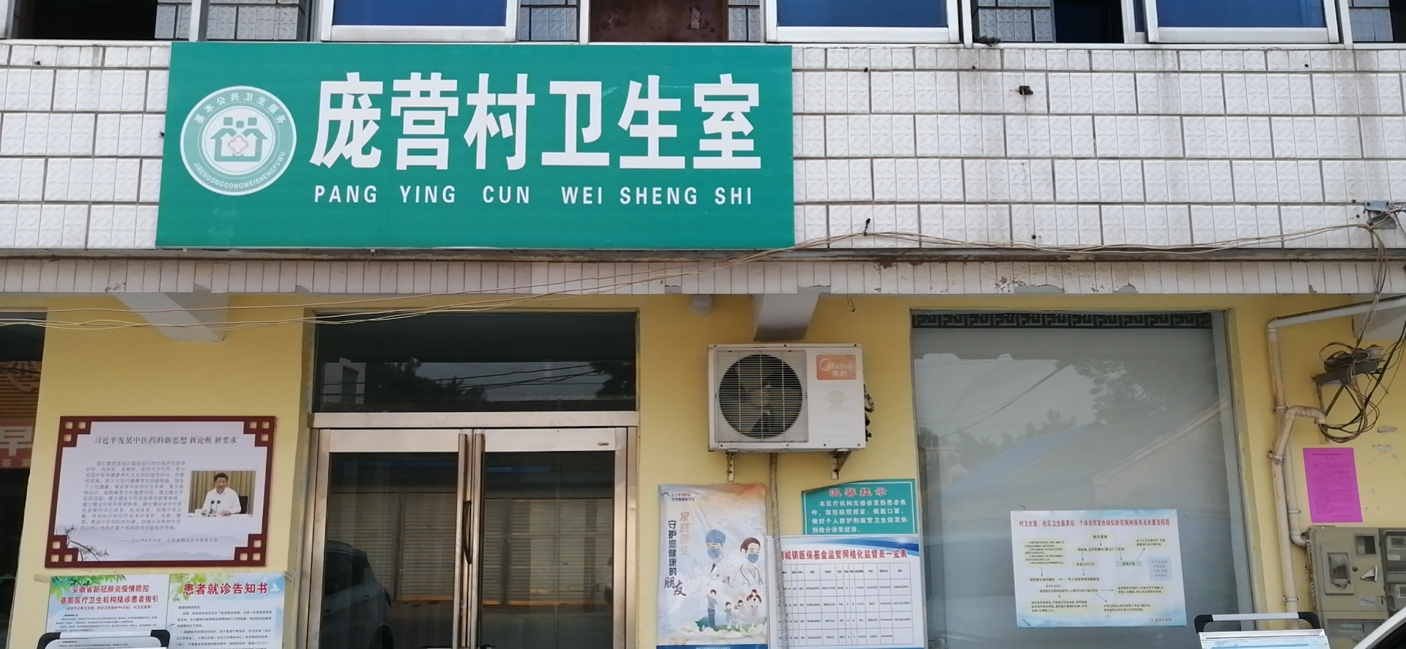
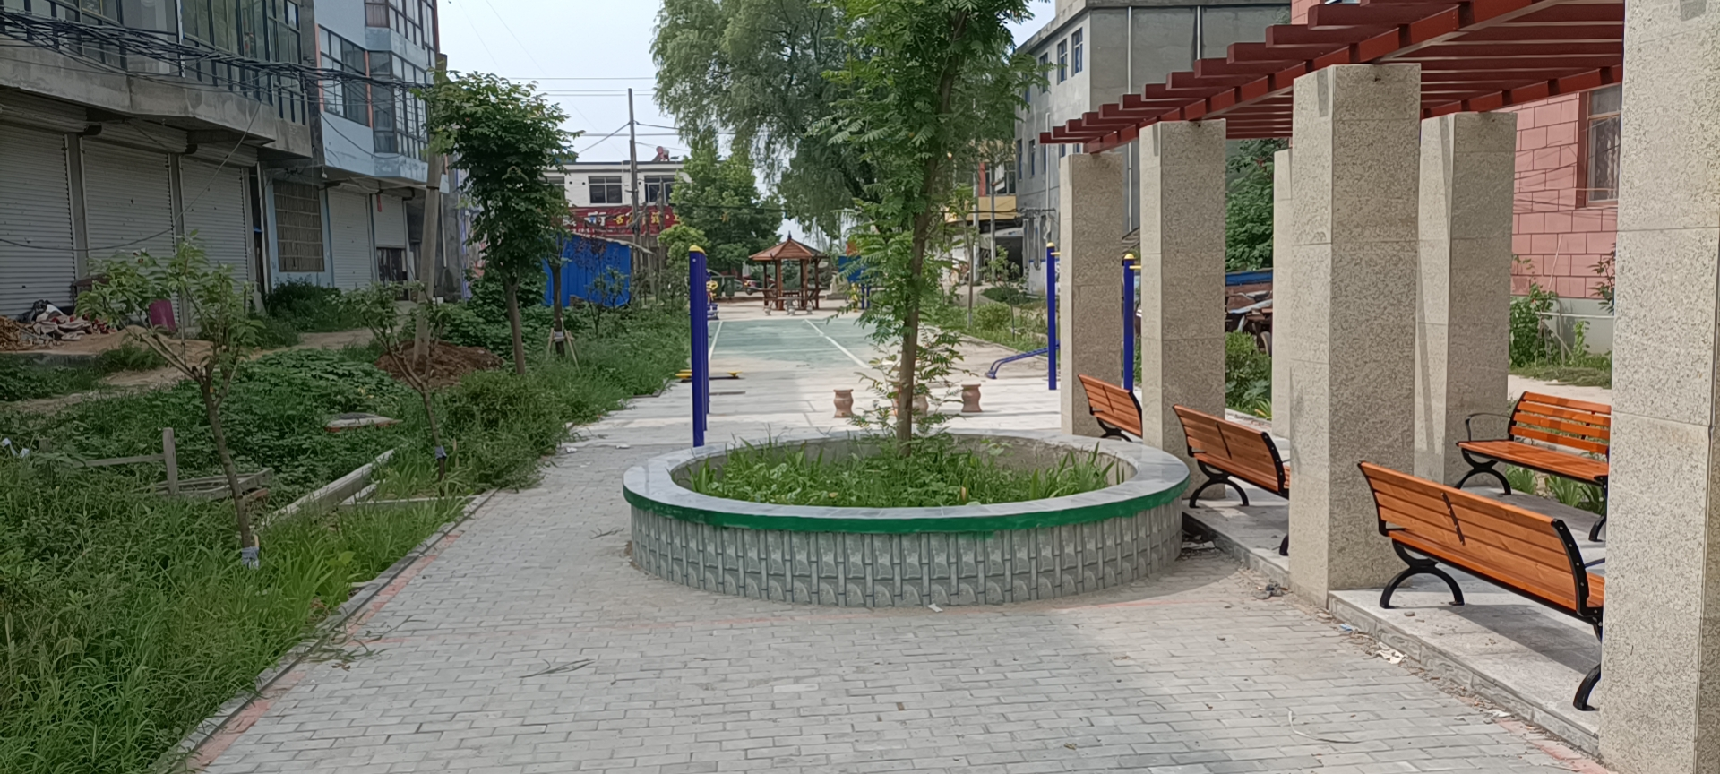
四、产业发展欣欣向荣
（一）田丰种植专业合作社
秀娟农作物种植专业合作社成立于2016年，以培育优质良种苗圃花卉为发展方向，投资360万。承包土地320亩，其中种植花卉300亩。2016年带动贫困户100户参与入股分红，每户年分红360元（贫困户股金5000元）；贫困户连续三年获分红。
（二）其他新型家庭农场及大户纷纷兴起
晓莉家庭农场、兴达养殖场等新型家庭农场及大户纷纷兴起。庞营社区的产业发展欣欣向荣，为庞营社区的发展注入了新的活力。
五、文艺下乡送演

2021年5月份，鲖城镇文化站下乡送演。
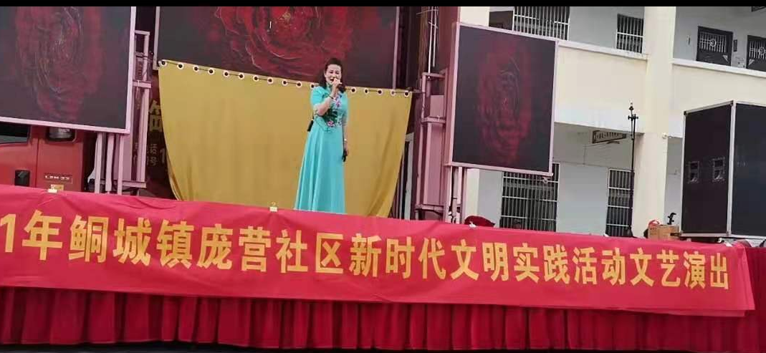

六、村集体经济收入稳步上升
自2016年以来，我村村集体经济收入呈逐年上升趋势，2016年村集体经济收入3.6万元，2017年4.2万元，2018年6.25万元，2019年7.6万元，2020年10.22万元。

